**²²²H. IV : Les échelles de gouvernement dans le monde.**

**Thème 1 : L’échelle de l’Etat-nation : Gouverner la France depuis 1946.**

Etat, gouvernement et administration. Héritages et évolutions.

**Manuel : Partie 4** (p294 et suivantes) Chapitre 9 (p296-322)

Notions-clés : p298.

**Introduction :**

Notions : Etat, nation, Etat-Nation, Constitution et Construction nationale.

La construction des états modernes a suivi un lent processus apparue en Europe au M-A. Elle subit une accélération en France avec la Révolution de 1789. Notre Etat, c’est-à-dire *l’organisation permanente* *qui assure la direction politique et administrative d’un territoire et d’une nation*, est donc l’héritier des organisations étatiques précédentes. En tant que République démocratique, l’organisation de l’Etat français repose sur les principes établis par **la Constitution** qui fixe l’organisation des pouvoirs et définit les libertés collectives et individuelles garanties à la Nation.

**La Nation** peut se définir comme un ensemble d’habitants conscients de former **une communauté politique** unie par la volonté de vivre ensemble, consciente de partager des valeurs communes et acceptant d’assurer la sureté et la défense collectives (respect des lois, respect de la décision judiciaire, défense national…).

Le modèle de l’Etat-Nation qui désigne l’adéquation entre l’organisation politique et la communauté nationale se diffuse universellement entre 1918 et 1970 avec la disparition progressive des empires (construction supranationale associant plusieurs nations). Ainsi entre 1945 et 2011, l’ONU a vu le nombre de ses états-membres passés d’une cinquantaine à 193.

La République française connait pourtant d’importantes évolutions entre 1946 et aujourd’hui. Le mode de gouvernement, les missions de l’Etat et de l’administration (services et employés de l’état) ont évolué ; la conception de l’identité nationale se modifie sous l’effet des migrations, du régionalisme, de l’intégration européenne et d’une mondialisation qui transforme la relation traditionnelle du citoyen à l’Etat.

**Pbmtq :** Quels héritages et évolutions l’Etat connaît-ils dans son mode de gouvernement et ses missions  depuis 1946 ?

1. **Le gouvernement et l’administration de la France depuis 1946.**

**Définition : Gouvernement.**

1. **Une République parlementaire fragilisée. (1946-1958)**
   1. **Mise en place et fondements idéologiques de la IVe République. (janvier à octobre 1946)**

En Octobre 1946, la France adopte une nouvelle Constitution. Le projet adopté fait suite au rejet du projet constitutionnel élaboré par Charles de Gaulle.

En effet le 26 janvier 1946, de Gaulle démissionne de la présidence du GPRF et quitte le pouvoir, il est remplacé par Felix Goin, un des principaux chefs de la SFIO (Parti socialiste). Le nouveau Gouvernement est dominé par la Gauche et il est constitué de ministres communistes, socialistes et MRP (Centre). Le 5 Mai 1946, le 1er Projet constitutionnel élaboré par l’Assemblée Nationale Constituante est rejeté par 53% des Français (oppositions des gaullistes et du MRP), conduisant à la dissolution de l’Assemblée et à l’élection en juin 1946, d’une nouvelle Assemblée Constituante qui modifie les anciens rapports de force en faisant du MRP, le premier parti à l’Assemblée et marquant un recul du PCF en nombre de sièges mais non en nombre de voix. Un 2d projet constitutionnel est élaboré durant l’été 1946 et approuvé par 66% des électeurs au référendum du 27 Octobre 1946.

Le préambule de la Constitution de 1946, toujours en vigueur, réaffirme les grands principes de 1789 et proclame des droits politiques, économiques et sociaux nouveaux. La volonté de réparer les outrages moraux du nazisme et de la collaboration pousse les députés à réaffirmer un ensemble de droits et libertés fondamentales dérivées de la devise nationale.

**La liberté** : le droit d’asile accordé à " tout homme persécuté en raison de son action en faveur de la liberté » ou le droit de grève qui « s'exerce dans le cadre des lois qui le réglementent » non présents dans la DDHC sont inscrits dans la nouvelle Constitution.

**L'égalité** : Ce sont d’abord les droits politiques et civiques étendus aux femmes. Disposant du droit de vote depuis l'ordonnance du Gouvernement provisoire du 21 avril 1944 : "La loi garantit à la femme, dans tous les domaines, des droits égaux à ceux de l'homme ".

**La fraternité :** Cette notion acquiert un contenu économique et social. La Constitution rappelle les principes fondamentaux qui concourent à la création de la Sécurité Sociale. " Tout être humain qui, en raison de son âge, de son état physique ou mental, de la situation économique, se trouve dans l'incapacité de travailler a le droit d'obtenir de la collectivité des moyens convenables d'existence ». C’est une conception élargie du rôle de l’état qui affirme son devoir de protection social. (état-providence)

Son caractère universel est, d'autre part, réaffirmé : " La République française...n'emploiera jamais ses forces contre la liberté d'aucun peuple".

Doc. 1 et doc. 2 p 301 :

**Q1 : Présentation du doc. Point de vue de l’auteur.**

**Q2: Quels arguments Léon Blum avance-t-il pour défendre le projet constitutionnel d’octobre 1946 ?**

**Q3 : Quel semble être le climat politique en France en octobre 1946 ?**

**R1 :** Pour Léon Blum, les vertus du projet sont multiples :

* **Un projet consensuel**. En effet, il est accepté par 3 des 4 grands partis politiques français. Seuls les gaullistes rejettent cette proposition.
* **« La stabilité et l’efficacité du gouvernement** ». En 1946, on vit dans le souvenir de la IIIe République qui compta 100 gouvernements entre 1871 et 1940. La nouvelle constitution limite le pouvoir de **censure du gouvernement par le Parlement** à la seule **Assemblée Nationale** dont les députés sont élus pour 5 ans.
* **Le parlementarisme**. Pour L.B, la « souveraineté populaire »ne peut s’exprimer que si  l’Assemblée « à le dernier mot ». Si la France conserve deux chambres (bicamérisme), **le Conseil de la République** n’a qu’une fonction consultative. Dans les faits, c’est l’Assemblée Nationale qui concentre le plus de pouvoir. Les deux têtes de l’exécutif **le Président de la République** et le **Président du Conseil,** chef du gouvernement, sont « élu » ou « investi » par l’Assemblée Nationale. La Constitution limite les **pouvoirs règlementaires** du gouvernement **(**possibilité de recourir à la rédaction de décrets pour éviter le vote d’une loi). Enfin, c’est l’Assemblée Nationale qui fixe elle-même l’ordre du jour, le nombre de session parlementaire. Le Président de la République, élu par le Parlement, ne dispose d’aucun pouvoir réel.
* **Le Républicanisme,** L.B. fait références aux révolutions de 1789 et 1848, moments d’unité populaire qui permirent la victoire de la démocratie et le rétablissement de la République en France. La constitution doit donc garantir les citoyens contre le retour d’un pouvoir arbitraire et antidémocratique.

R2 : Plusieurs formulations de Léon Blum telles que « un danger commence à envelopper la démocratie», ou la référence à la démocratie qu’il faut « consolider pour ne pas avoir à la défendre » témoignent d’un climat politique tendu.

En effet, deux forces d’opposition émergentes, les Gaullistes qui réclament une République où l’exécutif primerait le législatif (modèle présidentiel américain), et le PCF qui bien que membre de l’alliance gouvernementale associant PCF, SFIO et MRP (le Tripartisme)  adopte une attitude de plus en plus contestataire. Ce changement de comportement est lié au climat d’accroissement des tensions internationales entre alliés et soviétiques. La Guerre froide se profile et le PCF en sera un des acteurs politiques en France au service de l’Union soviétique.

* 1. **Une République partisane.**

**Durant la période Novembre 1946—Juin 1958, les Français sont appelés à élire 3 fois leurs députés.**

[**Animation PPT**](Gouvernr%20la%20France%20depuis%201946/animation%20Assemblée%20nationale%20de%20la%204e%20République.pptx)

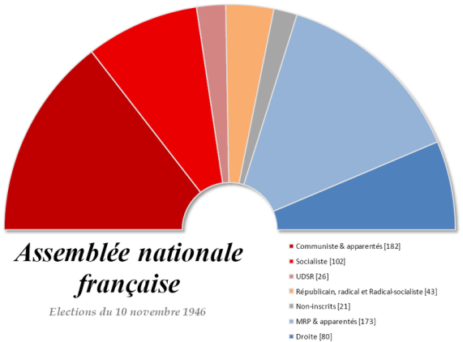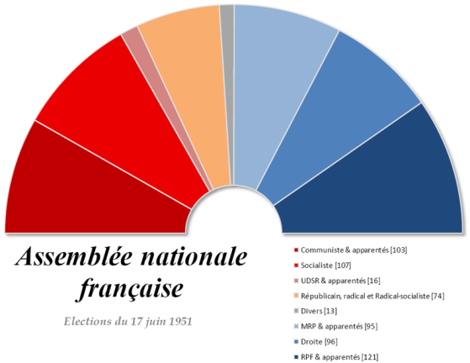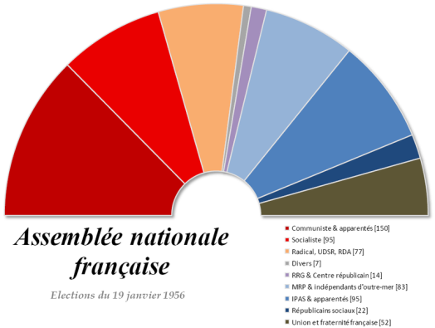

**Poujadistes**

Comme le montre les 3 représentations graphiques ci-dessus, aucun parti n’obtient la majorité absolue à l’Assemblée entre 1946 et 1958. En effet, le scrutin utilisé est un système de suffrage proportionnel de listes à deux tours.

L’Assemblée nationale disposant du pouvoir d’investir ou de destituer le gouvernement devient un lieu de tractation politique afin de trouver une majorité.

Plusieurs possibilités sont envisageables mais certains partis refusent de gouverner (PCF, RPF, UFF). Le choix se restreint donc à une union des partis les plus modérés allant des socialistes de la SFIO à la Droite modérée qualifiée de « 3e Force ».

Cependant plusieurs gouvernements comme ceux d’Antoine Pinay en 1952 ou de Guy Mollet en 1956 cherchèrent d’autres majorités en ralliant des gaullistes (Pinay) ou en obtenant un soutien partiel et sans engagement des communistes.

* 1. **Les crises gouvernementales et la permanence du personnel politique durant la IVe République.**

L’absence de majorité se traduit par une grande instabilité ministérielle. En 12 ans, 21 gouvernements vont se succéder.

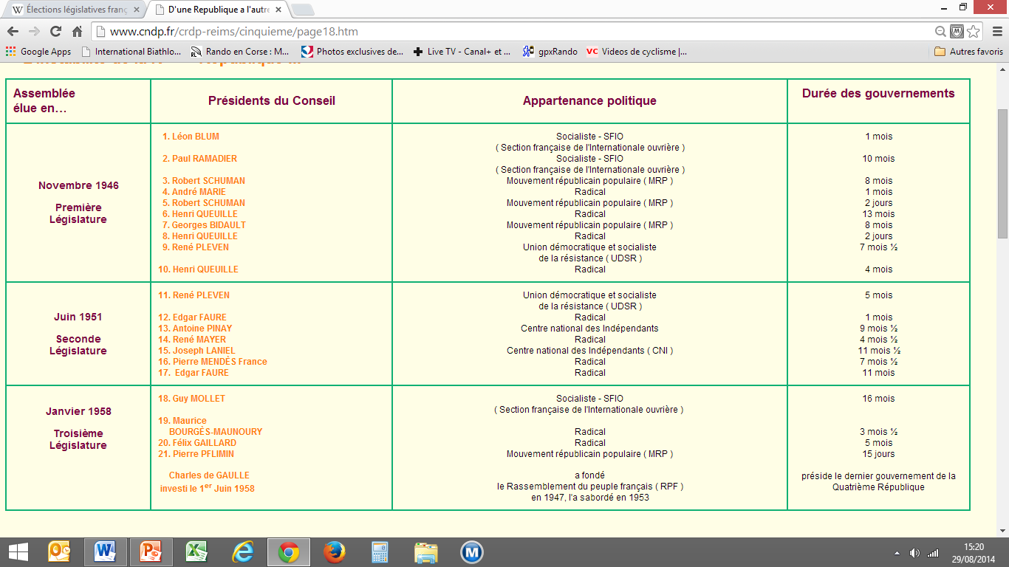

**1956**

Cependant, si les gouvernements changent les ministres sont souvent reconduits. Certaines personnalités politiques sont incontournables. Ainsi par exemple **Robert Schuman (« père fondateur de l’Europe »)** est ministre des 12 premiers gouvernements et occupe de façon quasi-permanente la fonction de ministre des Affaires étrangères de 1947 à 1953.

Il existe donc une stabilité du personnel politique qui relativise partiellement la difficulté des gouvernements de se maintenir. Le plus long gouvernement dure 16 mois (Guy Mollet en 1956) le plus court, 2 jours (Henri Queuille en 1950), certains hommes politiques appelés par le Président à constituer un gouvernement ne parviennent pas à obtenir l’investiture de l’Assemblée nationale et doivent renoncer.

<http://www2.assemblee-nationale.fr/decouvrir-l-assemblee/histoire/histoire-de-l-assemblee-nationale>

Confrontés à des difficultés que constituent la décolonisation (guerres d’Indochine puis d’Algérie), la construction européenne (crise de la CED en 1954) mais surtout aux difficultés de la reconstruction économique et sociale (inflation, modernisation, revendications sociales), les Présidents du Conseil doivent trouver un compromis avec l’Assemblée pour conduire leur politique et éviter la mise en minorité de leur gouvernement, contraint de démissionner après le vote d’une **motion de censure**.

**Texte 5 p 301 : Analyse critique du texte.**

Q1 : Présentation du doc.

Q2 : Identifier les éléments qui caractérisent les relations gouvernement –Assemblée Nationale en France en 1954.

|  |  |
| --- | --- |
| citations | Gouvernements de la France |
| « confiance de l’Assemblée »  « votre vote d’investiture » | **Vote de confiance** : le Pt du Conseil engage sa responsabilité en posant une question de confiance. Ce vote a pour but de rallier une majorité sur un ensemble de propositions qui deviendront les fondements de l’action gouvernementale. Le **vote d’investiture** est une étape périlleuse, de nombreux députés chargés de former un nouveau gouvernement ne parviennent pas à constituer une coalition et doivent renoncer. |
| « délai de 4 semaines (…) cessez-le feu indochinois » | Le Pt du Conseil doit négocier le retrait de la France d’Indochine. Depuis le mois d’Avril se tienne nt des discussions entre les représentants français et indochinois à Genève. Dans ce contexte, Mendès-France veut terminer au plus vite les négociations et parvenir à un accord qui sera ensuite approuvé par l’Assemblée. Il souhaite avoir les mains libres. |
| « l’Assemblée s’efforcera de ne pas alourdir sa tâche ». | L’Assemblée est maîtresse de l’ordre du jour des débats et du vote des lois. Les députés peuvent interpeler les ministres sur les sujets qu’ils désirent. Ainsi, ils peuvent faire de l’obstruction parlementaire, bloquant l’exercice du pouvoir du Présidents du Conseil ou votant des lois contraires à la position du gouvernement. |
| « le gouvernement sera ce que seront ses membres(…) il n’y aura pas de négociations interminables que nous avons connu. »  « Le choix des ministres (…) appartient au président du Conseil. » | Comme les gouvernements précédents, M-F n’associe pas de membres de la SFIO. La citation montre la difficulté pour le chef de gouvernement de constituer son équipe. En effet, chaque parti de la coalition cherche à obtenir le plus postes et meilleurs postes possibles. Le gouvernement M-F les partis allant des Radicaux-Socialistes aux Gaullistes de l’URAS. |
| « Je ne suis pas disposé à transiger sur les droits que vous m’auriez donnés par votre investiture ». | MF montre une grande fermeté vis-à-vis de l’AN. La citation témoigne des tensions entre exécutif et législatif. Les crises sont fréquentes en particulier lorsque les événements internationaux ou coloniaux nécessitent une décision politique faisant ressurgir les antagonismes partisans. |

Gouverner la France durant la IVe République s’avère très difficile (lire le texte 6 p 301). **Le scrutin plurinominal proportionnel** empêche la constitution de majorité absolue à l’AN. Cette faiblesse du **parlementarisme** conduit à la crise de mai 1958, déclenchée par l’insurrection militaire et populaire du 13 Mai à Alger.

**Le 1er Juin 1958**, Charles de Gaulle accepte de constituer un nouveau gouvernement mais réclame les pleins pouvoirs pour rétablir l’ordre et proposer une nouvelle Constitution.

<http://www2.assemblee-nationale.fr/decouvrir-l-assemblee/histoire/histoire-de-l-assemblee-nationale>

1. **La République gaullienne. (1958-1974)**
   1. **Le renforcement de l’exécutif et stabilité gouvernementale.**

Le retour au pouvoir de de Gaulle s’accompagne d’une modification des principes de gouvernement. Le Nouveau chef de l’Etat souhaite renforcer le pouvoir exécutif et limiter le rôle du Parlement au vote de la loi.

La Constitution approuvée par référendum en octobre 1958 connaît plusieurs modifications importantes jusqu’en 1962. La plus importante, approuvée par référendum en 1962, prévoit l’élection au suffrage universel direct du Président de la République.

**Doc.1 p 302 : Analyse de l’organisation des pouvoirs.**

**Q1 p 303.**

La Constitution respecte les principes démocratiques de séparation des pouvoirs. Cependant, le rôle du Parlement constitué de deux chambres (AN et Sénat) est restreint au vote de la loi. Si L’Assemblée nationale peut renverser le gouvernement par **une motion de censure**, elle n’investit plus le gouvernement dont le 1er ministre est nommé par le Président.

La primauté de l’exécutif est visible dans le fonctionnement parlementaire. Le gouvernement peut inscrire le vote d’un projet de loi en priorité et sans débat (grâce à l’Art. 49 de la Constitution) **en engageant sa responsabilité**. Si aucune **motion de censure** n’est votée dans les 24h qui suivent, le texte est considéré comme accepté.

Le gouvernement voit aussi s’accroître sa capacité de gouvernement par décrets (texte ministériel ayant valeur obligatoire). Mais la principale modification constitutionnelle est le renforcement des **pouvoirs du Président**, élu pour 7 ans jusqu’en 2000. En effet, les Présidents de la République de la 4e République ne disposaient d’aucun pouvoir réel. Ils « appelaient » un homme politique à constituer un gouvernement mais celui-ci était investi par l’Assemblée nationale. Désormais, les pouvoirs du Président sont nombreux. Il devient l’acteur majeur de la vie politique française.

La Constitution consacre les articles 5 à 19 à définir ses pouvoirs dont les plus importants sont :

**Art 5** : **Chef de l’Etat**, garant de la Constitution, « **assure le fonctionnement régulier des pouvoirs publics »**. Il nomme 3 des membres du Conseil Constitutionnel et dispose du droit de saisine de ce même conseil (art. 56 et 61).

Art 8 : **Il nomme et met fin aux fonctions du Premier Ministre**, et nomme conjointement avec lui les ministres. Il préside les conseils des ministres.

Art 11 : Il est chargé de l’organisation des référendums dont il peut avoir l’initiative.

Art.12 : **Droit de dissolution** de l’Assemblée nationale provoquant l’organisation d’élections législatives anticipées.

Art 15 : **Chef des armées**.

Art 16. Pouvoir exceptionnel du Président pendant 30 jours.

Art 17 : droit de Grâce.

Le Président de la République partage une partie de ses prérogatives avec le 1er ministre qui en tant que chef du gouvernement s’appuie sur une majorité à l’Assemblée nationale. Entre 1958 et 1986, les présidents de la République ont pu s’appuyer sur une majorité parlementaire et être les vrais chefs de l’exécutif.

**L’importance du mode de scrutin.**

L’une des faiblesses de la IVe République est d’avoir privilégié le suffrage proportionnel pour désigner les députés rendant impossible la constitution d’une majorité parlementaire d’un seul parti.

De Gaulle impose dans la Constitution de recourir au **scrutin majoritaire à deux tours** pour désigner les députés.

Exemple des Résultats des élections législatives de Novembre 1958.

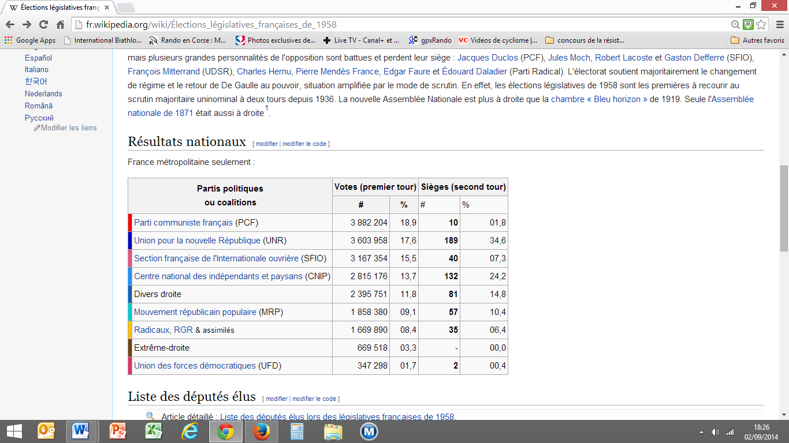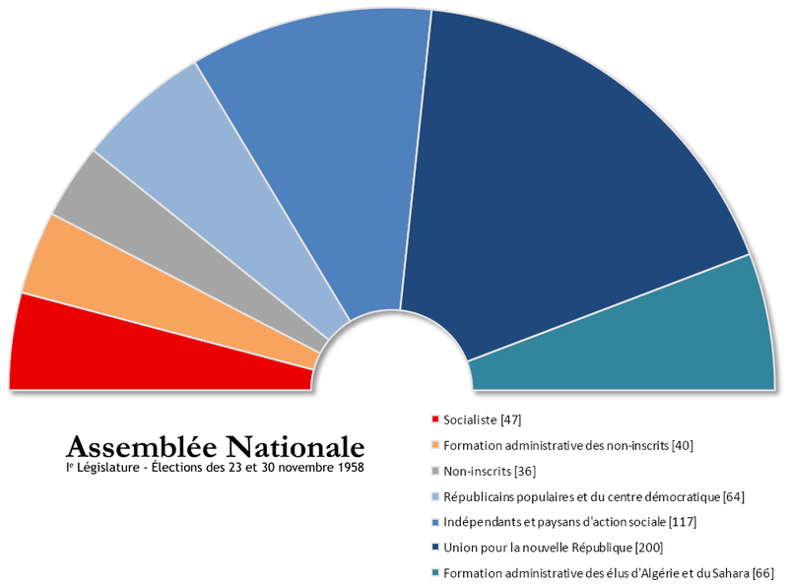

**L’élection présidentielle au suffrage universel.**

**Analyse d’une archive audio-visuelle, le discours du 4 octobre 1962 du Président de Gaulle.**

Q1 : Analyse critique du doc. Présentez le document en établissant le contexte et le point de vue exprimé ? Le document est-il neutre ?

Q2 : Mettez en évidence, les transformations politiques positives ainsi que les évolutions économiques et sociales de la France mises en avant par de Gaulle.

Q3 : Comment de Gaulle justifie-t-il la réforme constitutionnelle de l’élection directe du Président de la République ?

Q4 : Quelle valeur de Gaulle attribue-t-il aux résultats du référendum du 28 octobre 1962.

**R1- R2 :** Le document présenté est un discours radiotélévisé du Gl de Gaulle, s’exprimant en tant que chef de l’Etat le 4 octobre 1962. La France connait alors une crise politique liée à la volonté du Président de modifier la Constitution. Dans ce document, de Gaulle exprime son point de vue sur l’évolution du pays. Il fait donc un bilan de son action personnelle à la tête de la France. Il met en avant la stabilité politique retrouvée bien que lui-même est fait l’objet d’une tentative d’assassinat (22 août 1962). Il rappelle qu’il a accompli le processus de décolonisation et mis fin à la guerre d’Algérie. Il évoque la construction européenne dans laquelle la France prend sa place et le rôle d’intermédiaire que le pays peut jouer entre l’est et l’ouest ». Enfin, il assiste sur l’œuvre de modernisation économique et sociale entreprise (stabilité monétaire, croissance économique, amélioration des conditions de vie : « Nous sommes à présent en plein essor de prospérité, en plein progrès social, sur la base d'un franc solide, d'échanges extérieurs positifs et de budget équilibré »). Pour lui, la France n’est plus « l’enfant malade de l’Europe ».

**R3-4 :** La décision de de Gaulle de soumettre au référendum, la question de l’élection présidentielle au suffrage direct s’inscrit dans une logique politique simple. C’est d’abord un choix personnel qu’il défend depuis 1946 (discours de Bayeux) Cependant, il se heurte à l’opposition du parlement qui souhaite maintenir un suffrage indirect. L’Assemblée nationale vote le 4 octobre 1962, une motion de censure contre le gouvernement Pompidou ce qui conduit à la démission du gouvernement et à la dissolution de l’AN par le Président de la République. Choisir le référendum c’est donc avant tout s’appuyer sur une majorité populaire et non sur une majorité parlementaire.

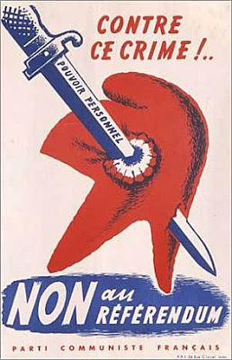

D’autre part (Q4), le Président considère le référendum comme une validation populaire de sa politique,  il affirme « Quant à moi, chaque « oui » de chacune de celles, de chacun de ceux qui me l'aura donné, me sera la preuve directe de sa confiance et de son encouragement ».

Le choix par les citoyens de leur chef de l’Etat est donc présenté par de Gaulle comme une mesure démocratique (« Rien n'est plus républicain, rien n'est plus démocratique. J'ajoute que rien n'est plus français, tant cela est clair, simple et droit ») alors que les opposants à ce choix présente cette élection comme un risque majeur pour la République, comme le montre l’affiche communiste de 1962 appelant au rejet de la réforme constitutionnelle. Plus de 62% des électeurs accepteront cette modification, légitimant ainsi la décision de de Gaulle.

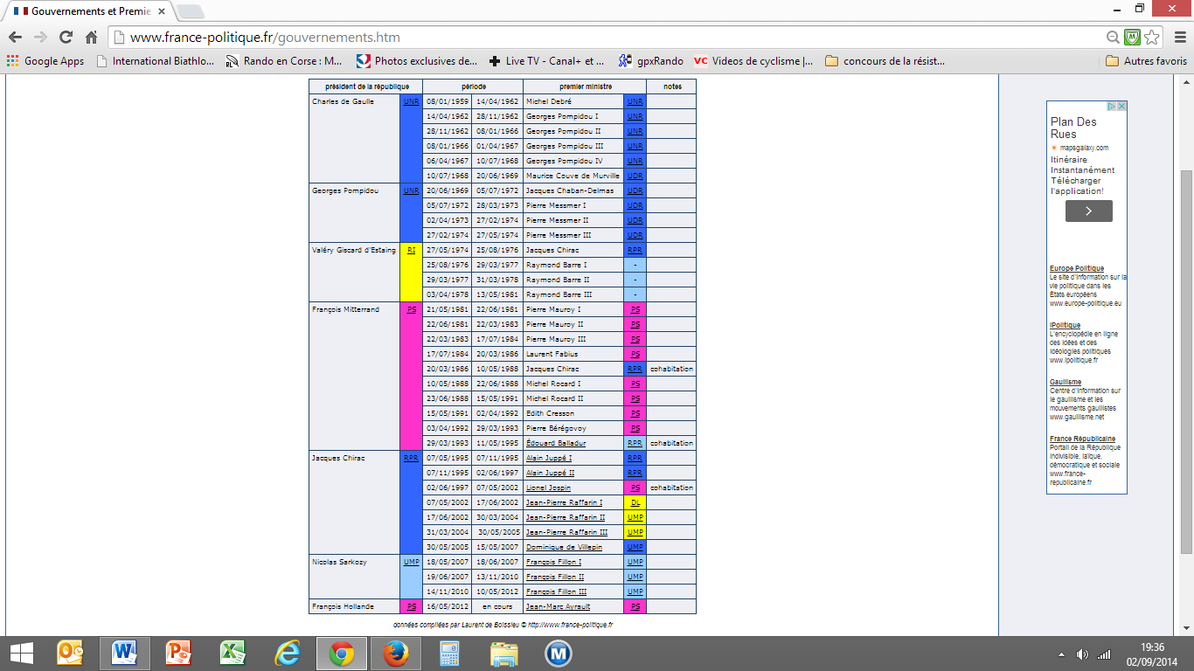

La Ve République introduit en France une grande stabilité gouvernementale (qui se prolonge jusqu’à aujourd’hui). Entre 1958 et 1974, la France ne compte que 5 premiers ministres tous issus du parti gaulliste (UNR devenu UDR). Pompidou exerce cette fonction durant plus de 6 ans entre 1962 et 1969.

* 1. **Un système qui favorise la bipolarisation de la vie politique.**

**Un clivage droite/gauche de la vie politique.**

Le mode de scrutin majoritaire à deux tours utilisés lors de la plupart des élections françaises induits des stratégies d’alliance électorales et le regroupement des forces politiques autour des candidats arrivés en tête pour le second tour. Les partis vont donc progressivement constituer des « familles politiques ». La droite s’unit autour du parti gaulliste et la gauche se structure progressivement autour de la SFIO (PS).

Lors des élections présidentielles de 1965, si les centristes présentent un candidat, François Mitterrand, candidat unique de la gauche parvient à mettre de gaulle en « ballotage » et le contraint à un second tour.

En 1974, Mitterrand sera de nouveau le candidat unique de la Gauche.

On constate donc une bipolarisation électorale qui favorise la prédominance de deux grands partis de gouvernement en France, un à droite, l’autre à gauche. Progressivement, à gauche, le PS prend le pas sur les PCF qui s’effondre électoralement dans les années 1980-1990 (de 15% à moins de 5%). Les partis centristes connaissent eux aussi une érosion électorale doublée d’une division partisane. Ils deviennent une « force d’appoint » utile pour la constitution de majorité plus large.

1. **Les adaptations institutionnelles de la Ve République. (1974 à aujourd’hui)**

L’administration désigne les services de l’Etat qui fonctionne grâce à un personnel permanent (les fonctionnaires) chargé de la mise en application des politiques publiques. Les gouvernements peuvent s’appuyer sur un corps de « hauts-fonctionnaires ». Ces cadres de la fonction publique sont présents dans les cabinets ministériels, comme conseillers, dans l’administration centrale (directeurs de services) ou dans l’administration des territoires. Parmi les plus importants, se trouve les préfets, héritiers de la construction d’un état moderne depuis Napoléon.

* 1. **Réformes constitutionnelles, Cohabitation, alternance (1974-2002)**

Comme tout système politique, la République s’adapte aux évolutions économiques et sociales. A partir de 1974, les gouvernements qui se succèdent, procèdent à des aménagements constitutionnels et des réformes administratives.

Les plus importantes sont :

* **L’abaissement de l’âge** de la majorité de 21 à 18 ans **en 1974.** Cela permet l’augmentation du corps électoral de plus de 2.5 millions de personnes. Cette mesure permet d’intégrer les jeunes adultes à la vie politique. Le contexte post-68 est essentiel pour comprendre cette mesure voulu par le Pt V. Giscard d’Estaing (plus jeune président élu en France).

**P 297-doc3 / 4 p303. Lecture des deux textes.**

* **L’adoption du quinquennat en 2000,** Cette décision est prise durant la 3e **cohabitation** (1997-2002) que connaît la France en moins de 15 ans après celles de 1986-1988, et de 1993-1995. En effet, auparavant, il existait une désynchronisation entre **le mandat présidentiel de 7 ans (septennat) et le mandat législatif des députés de 5 ans.** En 1986 puis en 1993 et de nouveau en 1997, les Présidents élus furent confrontés à l’élection d’une Assemblée nationale qui leur était opposée. **François Mitterrand** dut choisir un 1er ministre disposant d’une majorité à l’Assemblée nationale. En 1986, son choix se porta sur J. Chirac, leader historique de la Droite puis en 1993 sur E. Balladur. La situation s’inversa en 1997, Jacques Chirac élu Président en 1995 doit accepter de partager le pouvoir avec son rival L. Jospin (PS).

Durant une **cohabitation,** le pouvoir du Président est fortement réduit. Il devient alors un simple garant du bon fonctionnement des institutions.

Comme le montre la caricature de Plantu de 1986, ci-contre. Le 1er ministre disposant d’une majorité à l’Assemblée est celui qui gouverne pleinement le pays. Il propose des projets de loi à l’AN qui les vote sans se soucier de l’opinion du Président de la République qui ne peut s’opposer légalement à l’adoption de ces nouvelles lois.

Comme le montre le doc. 4, la réforme du quinquennat vise à corriger « un système » qui « n’est pas normal ». La mise en place de la réforme conduit à une synchronisation des deux élections nationales (Ptelle et législ.).

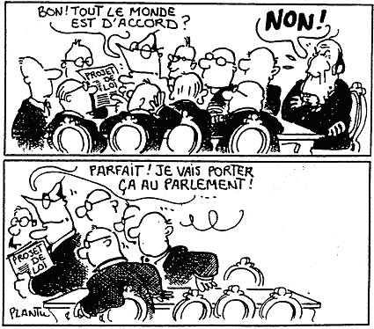

Caricature de Plantu présentant un conseil des ministres*, Le Monde* 1986.

* 1. **Un gouvernement soumis à l’instantanéité de l’information. (2002 à aujourd’hui)**

La vie politique en France est soumise à une forte exposition médiatique qui conduit à une déformation de la perception de notre système. Depuis la mise en place du quinquennat lors des élections de 2002, la figure du Président de la République et l’exposition médiatique des élections présidentielles donnent l’illusion que cette fonction et cette élection sont les seuls véritables enjeux de la vie politique française.

Dans les faits, le Président est de plus en plus l’incarnation de l’Etat. Il est la personnalité centrale de notre système politique. Personnages publics, il est soumis à **l’instantanéité médiatique** devenue une caractéristique de notre système. Si en 1968, le Gl de Gaulle avait pu « disparaître » pendant plusieurs jours au moment des événements de mai, le Président depuis le début du XXIe siècle se doit de réagir immédiatement aux événements et occuper le terrain médiatique. L’échec de Hollande dans sa volonté d’être un « Président ordinaire » fait écho à l’image donné par N. Sarkozy qui se présentait comme un Président hyperactif.

1. **Les Evolutions du rôle de l’état depuis 1946.**
2. **L’état-providence et l’Etat-acteur économique**
3. Les pouvoirs régaliens de l’état et personnels administratifs depuis 1946.

**La notion de pouvoirs régaliens de l’état.**

L’Etat se définit par l’association de 3 éléments, un territoire, une population, une puissance publique exerçant une **autorité suprême** sur les deux autres éléments. Aucune autre autorité n’est en théorie supérieure la puissance publique. On parle alors de souveraineté. En démocratie, cette souveraineté s’exerce par des représentants de la nation élus qui exercent leurs fonctions pour le bien de la nation (souveraineté populaire : «du peuple, par le peuple, pour le peuple », Constitution de 1958).

L’état exerce donc une autorité sur le territoire et la population. Il dispose de pouvoirs dits **régaliens.**

Comme nous l’avons vu précédemment, le gouvernement s’appuie sur une administration permanente pour exercer ses missions.

**Les principales missions de l’Etat.**

**La Constitution définit un ensemble de pouvoirs exercés par l’Etat et qui ne peuvent être délégués.**

**Selon l’art. 73, L’état dispose de l’exclusivité des pouvoirs** en ce qui concerne :

* La nationalité,
* les droits civiques,
* les garanties des libertés publiques,
* l'état et la capacité des personnes,
* l'organisation de la justice, le droit pénal, la procédure pénale,
* la politique étrangère,
* la défense,
* la sécurité et l'ordre publics,
* la monnaie, le crédit et les changes,
* le droit électoral.

On peut ajouter à ses missions d’autres services publiques qui sont plus ou moins sous le contrôle exclusif ou partager de l’Etat.

* L’enseignement,
* La santé publique,
* Le transport, l’énergie…

On voit donc que les missions de l’Etat sont nombreuses et nécessitent un personnel permanent qui a fortement augmenté entre 1946-2011.

**Personnels administratifs, ou Fonction Publique depuis 1945.**

**Q : Analyser le tableau et mettez en évidence plusieurs évolutions dans la Fonction Publique.**

|  |  |  |  |  |  |
| --- | --- | --- | --- | --- | --- |
| **Emploi salarié dans la fonction publique** | | | | | |
| **Catégorie** | **en 1949** | **en 1985** | **en 1998** | **2005** | **2011** |
| **Fonction publique d’État**  **(FPE) administration centrale.** | **1.5 million** | **2,2 millions** | **2 506 704** | **2 543 000** | **2 466 200** |
| **Fonction publique Territoriale (FPT)** | **200 000** | **1 000 000** | **1 005 364** | **1 613 221** | **1 882 500** |
| Régions et départements |  |  | 177 271 | - | 443 300 |
| Secteur communal |  |  | 878 093 | - | 1 439 200 |
| **Fonction publique Hospitalière** | **100 000** | **800 000** | **873 758** | **1 023 655** | **1 145 200** |
| **Total effectif (y compris divers non présentés dans le tableau)** | **2 millions** | **4.7 millions** | **4, 5 millions. Les employés de PTT sont devenus employés des « entreprises d’état » non comptabilisé ici.** | **5 179 881** | **5 493 900** |

Plusieurs constats découlent de l’analyse de ce tableau. Le premier est numérique, Le nombre total d’employés de l’Etat a été multiplié par 2,7 en 60 ans. On peut remarquer que cette augmentation provient principalement de **l’accroissement du personnel de santé** **(FPH) entre 1945 et 1985** qui témoignent d’un engagement fort de l’Etat dans la politique de santé et de **l’accroissement de la Fonction Publique Territoriale** qui résulte à la fois de la décentralisation des services de l’Etat à partir de 1982 et d’une politique de création d’emplois publics qui s’inscrit dans une politique plus générale de lutte contre le chômage initiée au début des années 1980 et poursuivie jusqu’à aujourd’hui.

L’augmentation de la fonction publique témoigne aussi du rôle accru de l’etat dans la vie économique et sociale du Pays.

1. **Le renforcement de l’état dans la vie économique (1946-1970)**

**Dans la vie sociale :**

L’après-guerre est marqué par le renforcement de la politique sociale de l’Etat qui conduit à forger le concept **Etat-Providence.** Les politiques sociales peuvent être perçues comme une mise en application le principe énoncé dans la Constitution de 1946, selon lequel « la Nation assure à l'individu et à la famille les conditions nécessaires à leur développement ».

**La création de la Sécurité Sociale** complétée par la mise en place d’une politique familiale en 1945 est une avancée considérable. Chaque salarié et son employeur versent des cotisations sociales qui permettent de généraliser :

* + - L’assurance maladie et la prise en charge des soins,
    - Les pensions d’invalidité,
    - Les pensions de retraite,
    - Les indemnités chômage,
    - les aides familiales.

**Dans le domaine de l’éducation**, plusieurs lois vont permettre d’accentuer l’accès des enfants aux collèges et aux lycées. En 1954, (réforme Berthoin) rend l’école obligatoire jusqu’à 16 ans. **En 1975,** l’instauration du collège unique (loi Haby) marque une étape essentielle de la « démocratisation scolaire ».

Enfin, il faut souligner que l’état s’implique davantage dans de nombreux domaines dont celui de la culture. La création en 1959, d’un ministère des affaires culturelles confié à **André Malraux** est emblématique de l’évolution du rôle social de l’Etat.

La politique de **nationalisation** de l’Etat français s’inscrit dans une perspective triple :

- **Sanctionner des entreprises coupables** de collaboration (Renault)

- **Placer sous contrôle de l’état des entreprises des secteurs** essentiels pour la Reconstruction (banques, assurances, entreprises énergétiques, entreprises de transport, armement, les mines…)

- **Appliquer un programme économique socialisant** dans un contexte de domination des partis d’inspiration marxiste (SFIO, PCF)

**En 1946**, l’Etat est donc un acteur économique majeur. Les entreprises publiques emploient plus de 1 million de salariés. Les banques devenus publiques sont utilisées pour soutenir les investissements productifs.

La France entre dans une **phase** **de modernisation** dans laquelle l’état joue un rôle essentiel en particulier par l’intermédiaire du **ministère du Plan (doc. 1 p 310).**

**La planification** à plusieurs objectifs :

**- Favoriser la reconstruction** puis la **modernisation de l’Etat**. (ex : programme d’électrification et politique de développement de l’énergie atomique ; construction aéronautique : « caravelle » en 1958, 1er biréacteur civil)

- Mettre en œuvre **des plans d’aménagement du territoire** (création de la DATAR en 1963, plan Racine de 1963 plan neige de 1964).

**Dans la vie économique : Dossier pp310-311 :**



**Entre 1945 et 1970, 5 plans (quinquennaux**) vont se succéder mettant l’accent sur divers aspects du développement économique du pays. A cette date, la France a accompli su reconstruction et à en grande partie rattrapé son retard par rapport à ces voisins européens.

**Fin mai 1968**, la signature des accords de Grenelle, au ministère du travail témoigne aussi du rôle d’arbitre que l’état joue durant les négociations interprofessionnelles entre patronat et syndicat.

1. **Une remise en question partielle des missions économiques et sociales (des années 1970 à aujourd’hui).**

* **La fin des « Trente glorieuses » :**

A partir de Georges Pompidou puis de Valéry Giscard d’Estaing l’état doit faire face à un retournement de la conjoncture économique qui conduit à une redéfinition de la politique économique de la France. Une recherche de rentabilité et une adaptation aux concurrences internationales sont essentielles.

Une politique plus libérale est mise en place dans le but de faire face à la croissance du chômage liée à la crise que traverse l’industrie française.

* **Les années 1980 : Nationalisations et Privatisations, un clivage politique.**

L’arrivée au pouvoir de F. Mitterrand en mai 1981 marque une rupture dans la vie politique de la Ve République. Pour la première fois depuis 1958, la gauche unie est au pouvoir.

**Doc. 3 p 310 : Le programme économique mitterrandien de 1981, les « 110 propositions » :**

* Politique industrielle volontariste,
* Programme de grands travaux publics,
* Relance de la planification,
* **Nationalisation de « 9 » groupes industriels.**

Mitterrand ne parvient à mettre en place qu’une partie de son programme. L**a loi de nationalisation** est adoptée le 11 février 1982 et conduit à la prise de contrôle par l’Etat de 6 grandes entreprises industrielles (CGE, Saint-Gobain, Péchiney, Ugine Kuhlman, Rhône Poulenc, Thomson-Brandt) et à la prise de participation (achat d’action) dans 6 autres (Matra, Dassault…). D’autres part, 41 banques ou groupes bancaires sont nationalisées.

La défaite électorale aux législative de 1986 conduit au retour d’un gouvernement de Droite, dirigé par J. Chirac.

**Doc. 4 p 311**

**Q1 : Relevez les locutions utilisées par Chirac pour présenter la politique économique française. En quoi, ces mots relèvent-ils d’une conception idéologique du rôle de l’état ?**

**Q2 : Pourquoi parle-t-on de 1986 comme un tournant ?**

**R1 :** dirigisme d’état, société administrée et même collectivisée, Etat-Providence, obésité, amoindrir les libertés individuelles, dangers du dirigisme étatique, idéologie fermée**…**

Le lexique utilisé par J. Chirac témoigne de son opposition à la politique socialiste menée par F. Mitterrand. Il oppose à l’état dirigiste, les libertés individuelles.

**R2 : 1986** marque un tournant **libéral**

Le gouvernement Chirac se lance dans une politique de **privatisation** qui sera poursuivi par E. Balladur à partir de 1993. L’Etat se désengage totalement ou partiellement d’un grand nombre d’entreprises publics dont certaines « historiques » comme TF1 privatisé en 1987, EDF puis GDF, entreprises dans lesquelles l’Etat ne conserve qu’une participation. Le cas des PPT est exemplaire. Ce service public est d’abord divisé en deux entités qui changent de statut devenant des « entreprises de service public » puis des « sociétés anonymes » sous les noms de  France Télécom (1987) et de la Poste (1991).

Revenu au pouvoir les socialistes n’ont pas cherchés à revenir en arrière et à « renationaliser » l’économie française. Lionel Jospin, 1er ministre socialiste de 1997 à 2002, a même autorisé la privatisation partielle de France Télécom.

Si l’Etat se désengage progressivement de l’économie industrielle, il reste un acteur juridique (droit du travail, droit commercial…) et un acteur financier (commande public,, subventions, redistributions sociales…).

**Les années 2000 : Réduire les dépenses publiques : rationalisation et réformes ou désengagement de l’Etat.**

L’état conserve sa mission de protection sociale et cherche à assurer la pérennité des systèmes sociaux menacés par l’endettement et le déséquilibre entre recettes et dépenses de la sécurité sociale (déficit de 12 Milliards d’Euros en 2012 et dette cumulée de 132 Md d’Euros). La dette totale de l’Etat s’élève à plus de 2 000 Md d’euros en 2014.

Le creusement de la dette publique accentuée par la crise de 2008 conduit à une volonté politique de réduire les dépenses de l’Etat qui conduit à réformer les administrations publiques. L’Etat

1. **Du centralisme à la décentralisation, l’essor du pouvoir politique local.** 
   1. **La centralisation administrative française.**

Deux institutions françaises peuvent illustrer le centralisme administratif français, les préfets, héritage napoléon et l’ENA né de la volonté gaullienne de refondation administrative en 1945.

**Les héritages : Dossier p306-307 : Le préfet, représentant de l’état centralisé dans un département.**

Créée par Napoléon, les fonctions du préfet ont évolué mais son rôle reste inchangé. Il est le représentant du chef de l’état et du gouvernement et à ce titre, il a autorité sur les services de l’état relevant de l’administration centrale. Il peut déclencher des actions d’urgence (évacuation, réquisition, plan orsec) et prononcer des sanctions administratives (fermetures d’entreprises ou de services publiques)…

En 1945, de Gaulle s’appuie sur le corps des préfets pour restaurer l’autorité de l’état dans les territoires libérés (pour mettre fin au comité de libération nationale).

**En 1964**, Le développement des politiques régionales (comme la création de la DATAR) conduit à la nomination de **préfets de région**. Depuis 2010, ils ont autorité sur les préfets de département.

**(Lecture / analyse)**

**Doc 5 p 307 : Identifier le rôle du préfet dans la mise en œuvre d’une politique nationale, exemple de la politique de l’emploi.**

* **«**mobilisation des services de l’Etat ».
* Mise en place de « 20 000 contrats aidés et des 15 000 formations supplémentaires ».
* S’assurer que « ces contrats aidées étaient déployés »…

Concrètement, cela montre que le préfet doit faire pression sur les directeurs des services publics de sa région ou département pour qu’ils mettent en application les mesures gouvernementales décidées. Il agit pour accélérer le processus de recrutement des 35 000 candidats qui occuperont dans les administrations ces emplois subventionnés. Le préfet apparait donc comme un des nombreux rouages qui permettent le fonctionnement permanent des services publics même lors des changements de gouvernement.

**Les nouveautés : Dossier : p 308- 309 :** L’ENA.

**Doc. 1 p 308 et 4 p 309 :**

**Q1 : Identifier la mission de l’ENA**

**Q2 : Pourquoi parle-t-on de L’ENA comme étant « la fabrique des élites » ?**

L’ENA, L’école Nationale d’administration émane de la volonté du Gl de gaulle de doter la France d’un corps de hauts-fonctionnaires formés et fidèles à l’idéal républicain afin de « refondre la machine administrative française » (ordonnance de 1945)

Le recrutement s’effectue après 3 années d’étude dans les IEP (Institut d’Etude Politique), les promotions comptent aujourd’hui un peu plus de 100 « énarques ». Le succès de l’ENA est visible lorsque l’on étudie le parcours des énarques. L4école fournit la France en hauts-fonctionnaires, ce qui est sa mission mais surtout elle contribue à la formation d’une élite politique dominante.

Sur les 3 des 5 derniers présidents de la Ve République (Valéry Giscard d’Estaing, Jacques Chirac et François Hollande) sont issus de ses rangs, de même le nombre des ministres énarques est extrêmement important.

Comme le montre le doc 4 p 309, l’ENA est donc la « fabrique des élites », la Promotion Voltaire dont est issu F. Hollande est aussi celle de plusieurs ministres ou anciens ministres (S. Royal, M. Sapin, D de Villepin, R. Donnedieu de Vabres, F. Bredin). On constate aussi que l’ENA conduit certains de ces anciens élèves à la tête de grandes entreprises françaises ou de services de l’Etat. (H de Castries, B Lolliot, Pierre Mongin).

**La haute administration française** est donc dominée par un **corps de hauts- fonctionnaires** issus de la même école. Ils sont chargés de la mise en place des politiques publiques dont ils assurent le suivi, l’évaluation et la continuité d’un gouvernement à un autre.

L’état n’abandonne pas ses missions économiques et sociales mais cherche à « rationaliser » son action.

* 1. **Vers plus de « démocratie » locale. Succès et limites de la décentralisation. (1982-2005**)

Définition :

**Décentralisation : transfert de pouvoirs et de compétences de l’Etat à une collectivité territoriale.**

**Dossiers pp312 à 315.**

**Jusqu’en 1982,** la majeure partie des décisions politiques et administratives sont prises par le pouvoir central. Le pouvoir local est restreint. Les conseils municipaux et les conseils généraux créés dès la Révolution ne disposent que de compétences mineures (gestion locale).

**Les prémices de la décentralisation. ( 1954- 1982)**

**En 1954,** l’Etat crée les régions qui ne sont alors que des territoires d’action économique et non des collectivités locales.

**En 1969**, la loi de Régionalisation soumise au référendum (27 Avril 1969) est rejetée. De Gaulle désavoué démissionne le lendemain.

**En 1972**, les Régions deviennent des Etablissements Publics disposant de compétences propres en matière d’aménagement du territoire. Le Conseil Régional non élu est alors constitué par les conseillers généraux des départements composant la Région.

C’est le retour au pouvoir de la gauche qui conduit à un tournant dans la politique de **décentralisation.**

**Les lois de décentralisation de 1982 de G. Defferre.**

**Doc 1 /2 p 312 : Montrez que le débat entre Michel Debré et Gaston Defferre témoigne de deux conceptions opposées de l’exercice du pouvoir.**

Les débats à l’AN lors du vote du projet de loi de décentralisation (loi Defferre) opposent la vision « jacobine » du pouvoir défendue par Debré et la vision décentralisatrice de Defferre.   
En effet, Debré défend l’idée de l’unité du pouvoir dans les mains des « organes supérieures de l’Etat » en tant que dépositaire de la souveraine nationale (« L’Etat est la nation »).

Gaston Defferre défend son projet de loi en rappelant que la décentralisation ne concerne pas les missions régaliennes de l’Etat (police, justice, éducation…) mais ne transfère que des missions d’intérêt local et en particulier, celles qui concernent l’aménagement du territoire, la formation, l’action sociale, la création, la gestion et l’entretien des établissements…

Les collectivités locales (Régions, départements, communes) disposent d’une autonomie budgétaire et d’une autonomie de décision dans le cadre des compétences qui leur sont transmises. Elles sont administrées par des Conseils élus.

|  |  |  |  |  |  |
| --- | --- | --- | --- | --- | --- |
|  | **en 1949** | **en 1985** | **en 1998** | **2005** | **2011** |
| **Fonction publique Territoriale (FPT)** | **200 000** | **1 000 000** | **1 005 364** | **1 613 221** | **1 882 500** |
| Régions et départements |  |  | 177 271 | - | 443 300 |
| Secteur communal |  |  | 878 093 | - | 1 439 200 |

Comme le montre le tableau ci-dessus, la FPT a vu croître ses effectifs en particulier dans les communes. En 60 ans les effectifs ont été multipliés par 9.

**Depuis 2003, la Constitution précise dans son Art. 1, que « l’organisation de la République est décentralisée »**

En 20 ans, les collectivités territoriales ont donc acquis une légitimité d’action et une forte reconnaissance de la part des citoyens.

* 1. **Approfondissement et réforme de la décentralisation (depuis 2005)**

Plusieurs textes de loi ont amplifié la décentralisation. En particulier la généralisation des EPCI qui doivent favoriser l’intercommunalité. Cependant, il apparaît clairement que la multiplication des échelons territoriaux peut être contre-productive. C’est pourquoi l’état veut simplifier le « mille-feuilles »  administratifs, en redistribuant les compétences aux profits des régions et des EPCI et en réduisant le nombre de Régions qui passerait de 22 à 13 ou 14.

La décentralisation est donc une rupture avec l’héritage centralisateur de l’Etat, elle s’inscrit dans une perspective européenne. En effet, la région est l’échelon principal dans la mise en place de la politique commune de développement (FEDER) et l’autonomie des territoires est très forte chez certains partenaires européens (Allemagne, Italie, Espagne…)

1. **Un état en crise ?**
   1. **Le déclin de la participation politique. Crise de représentativité ?**

Deux éléments ont fortement évolué dans la vie politique et donc dans le modèle de gouvernement de la France.

- Le 1er est **le déclin des grands partis** qui restent des appareils électoraux mais ne sont plus des partis populaires. L’exemple du PCF est une illustration parfaite du détournement d’une majorité de Français de la vie politique.

 

La comparaison des deux cartes est révélatrice d’un double mouvement. D’une part, on remarque que les effectifs sont divisés par 6. Maurice Thorez, en 1946, présentait son parti comme celui du « million » de Français. La seconde observation que nous pouvons faire est l’érosion territoriale. Le PCF ne conserve une influence qu’en Ile-def-Frane et dans le Nord. Alors qu’en 1946, tous les départements français possédait une section,nous pouvez voir qu’aujourd’hui que le PCF est absent ou très minoritaire dans une majeure partie de l’espace français.

Si le Parti socialiste ou l’UMP peuvent encore prétendre compter plus de 200 000 adhérents, il apparaît clairement que l’adhésion partisane est déclinante dans la société française. Elle est amplifiée par le déclin du syndicalisme, seuls 8% des salariés français adhèreraient à un syndicat alors qu’en 1946, la seule CGT (très majoritaire à l’époque) comptait environ 6 millions d’adhérents soit 28% des salariés français.

**-Le déclin de la participation électorale.**

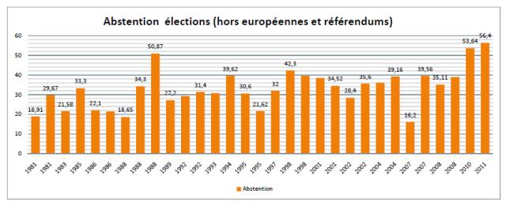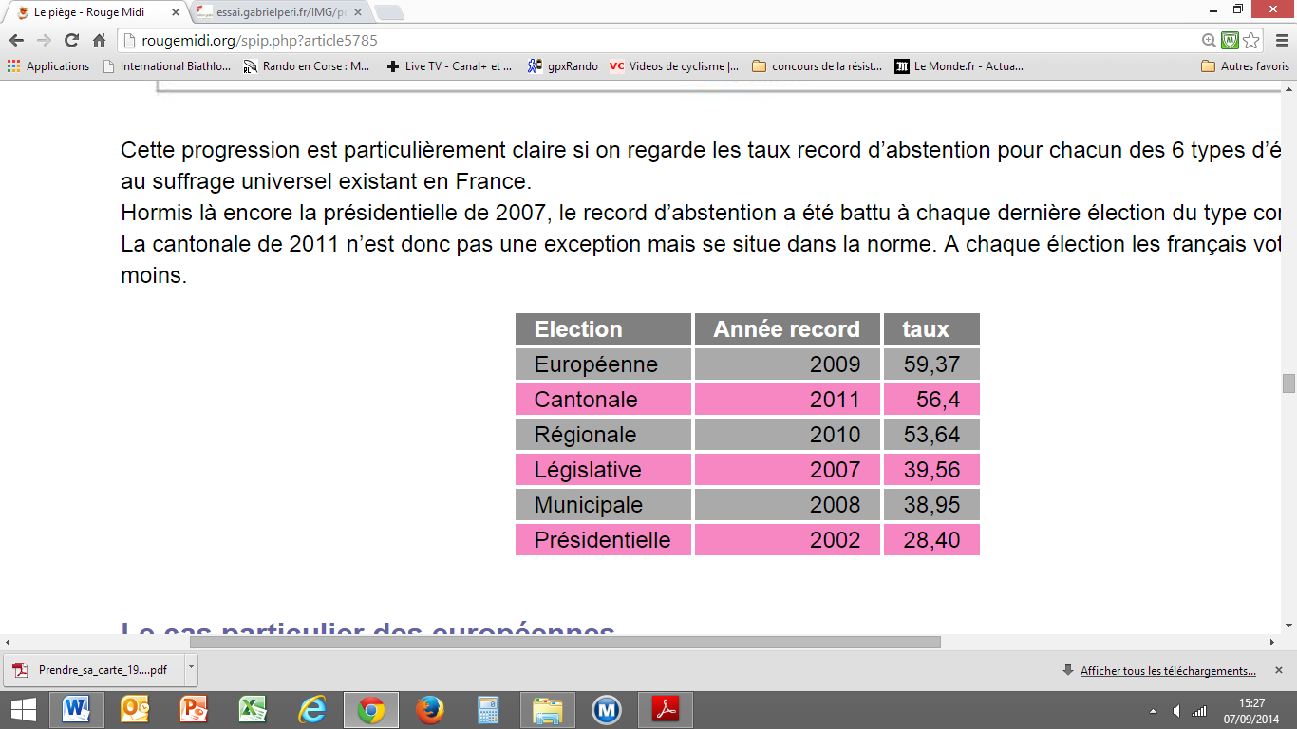

**Présidentielle 2012 : 19.6%**

Abstention record selon le type d’élection.

L’abstentionnisme est une constante de la vie électorale mais depuis 1981, la participation aux élections à tendance à décliner. Tous les records d’abstention sont situés entre 2002 et 2011. On constate que les Français privilégient 3 élections, les présidentielles, les municipales et les législatives mais sont nombreux à refuser de voter pour les élections qui leur paraissent secondaires (européennes, cantonales, régionales).

Le double déclin de la participation et de l’engagement pose la question de la représentativité des élus. Beaucoup d’entre eux obtiennent des mandats électifs mais ne représentent qu’une portion minime de l’électorat de leur circonscription électorale. Il existe donc **une crise de représentativité** qui conduit au rejet massif des élus (« tous pourris ») qui n’est pas récent mais semble s’amplifié.

* 1. **La crise économique et sociale et la remise en cause de l’état.**

L’entrée de la France dans un long cycle de « croissance dépressive » depuis 1973, a conduit l’Etat à s’interroger sur son modèle. Le creusement des déficits (supérieurs à 3%/an) et de la dette publique (plus de 2 000 milliards d’Euros en 2014) rend indispensable la réalisation d’économie. L’Etat cherche donc à redéfinir ses missions prioritaires et à « moderniser » sa gestion pour parvenir à retrouver une situation saine. Cette orientation apparaît comme une forme de « désengagement » de l’Etat en matière économique et sociale. Cependant, l’étude des données des finances publiques contredit ce désengagement puisque les dépenses continuent d’augmenter. L’Etat représente aujourd’hui plus de 56% du PIB (11OO Md d’€ /1950 Md d’€)

Mais l’échec des politiques publiques de l’emploi, la crise du modèle d’assurance sociale, l’accroissement des disparités socio-économiques contribuent à rompre le lien historique entre l’Etat et la Nation.

D’autre part la société est profondément divisée entre les tenants d’une politique publique

* 1. **Une crise de l’Etat-Nation ? (Région, Europe, mutation de la population française)**

Plusieurs évolutions conduisent à se poser la question de la crise du modèle de l’Etat-nation :

- **L’intégration européenne** qui conduit à une perte de « souveraineté nationale » par délégation de certaines « pouvoirs régaliens » à des institutions européennes **(dossier p 320-321).** L’Etat a ainsi délégué à l’UE, sa monnaie, le contrôle des frontières, les compétences de banque centrale, PAC, la Pêche… Cet abandon de souveraineté est fortement critiqué par les partis « souverainistes » et en particulier le **FN**. **(Voir l’affiche p321 : analyse du slogan de 1992)**

Valeurs républicaines, défense nationale, individualisme.

- **le Régionalisme**, ce mouvement identitaire présent dans de nombreux pays se caractérise par des revendications autonomistes ou culturelles. La France a été touchée par un premier mouvement à la fin des années 1960 et au début des 1970 avec la création du FLNC et FLB. Ce mouvement autonomiste est aussi présent dans les territoires d’Outre-mer.

L’Etat a pris plusieurs mesures en faveur de la reconnaissance de l’identité régionale :

**1951 : Loi Deixonne** autorise l’enseignement des langues régionales.

**1982- 1988-1991-2002** : **lois sur le statut de la Corse** qui conduisent à la reconnaissance du « peuple corse » (expression condamnée par le conseil constitutionnel en 1991) et à la mise en place d’un régime régional particulier.

**doc.2 p 322 : Loi du 13 décembre 2000** : loi d’orientation sur les territoires d’outre-mer qui dans son **article 34** reconnaît

**Janvier 2014**, ratification par l’AN de la **charte européenne des langues régionales et minoritaires**.

Le régionalisme peut conduire à une atteinte au principe constitutionnel « d’indivisibilité républicaine ». Il fait aussi peser le risque de sécession comme en Ecosse, ou en Catalogne. Enfin, il risque de briser l’unité nationale en survalorisant l’identité locale au détriment de l’identité nationale.

- **La question de l’identité nationale.** L’immigration, les divisions socio-économiques peuvent conduire à une déliquescence nationale. Le sujet est devenu un point central de la vie politique. **En 2007**, la création **d’un ministère de l’immigration, de l’intégration et l’identité nationale** par N. Sarkozy a été très critiquée par les partis de gauche. Ce thème de l’identité nationale (ou de la « priorité nationale ») est un des piliers du discours du Front National. Il s’agit donc d’un sujet épineux.

**CC° :** Les évolutions internationales, l’élévation du niveau de vie, mais aussi les crises socio-économiques des 40 dernières années ont profondément transformé le rôle de l’Etat, les modes de gouvernement et la notion de nation. Comme beaucoup d’états-nations, la France connait une importante mutation des relations états-citoyens. Une perception pessimiste de la situation peut conduire à voir dans la situation politique actuelle une lente érosion des principes démocratiques de la République, une vision plus positive peut analyser les évolutions de l’Etat comme le symbole de la capacité des états démocratiques à s’adapter à une société qui s’est métamorphosée.